|  |  |  |
| --- | --- | --- |
| **ФЕДЕРАЛЬНОЕ АГЕНТСТВО ПО ТЕХНИЧЕСКОМУ РЕГУЛИРОВАНИЮ И МЕТРОЛОГИИ** | | |
|  | **НАЦИОНАЛЬНЫЙ**  **СТАНДАРТ**  **РОССИЙСКОЙ ФЕДЕРАЦИИ** | **ГОСТ Р**  *(проект, первая редакция)* |

**Инженерные изыскания**

**ТРЕБОВАНИЯ К СОДЕРЖАНИЮ**

**ИНЖЕНЕРНО-ГЕОЛОГИЧЕСКИХ КАРТ**

*Настоящий проект стандарта не подлежит применению до его утверждения*

**Москва**

**2021**

**Предисловие**

1 РАЗРАБОТАН Обществом с ограниченной ответственностью «Институт геотехники и инженерных изысканий в строительстве» (ООО «ИГИИС»)

2 ВНЕСЕН Техническим комитетом по стандартизации ТК 465 «Строительство» Российской Федерации

3 УТВЕРЖДЕН И ВВЕДЕН В ДЕЙСТВИЕ Приказом Федерального агентства по техническому регулированию и метрологии от______№__________

4 ВВЕДЕН ВПЕРВЫЕ

*Правила применения настоящего стандарта установлены в* [*статье 26 Федерального закона от 29 июня 2015 г. № 162-ФЗ «О стандартизации в Российской Федерации*](kodeks://link/d?nd=420284277&prevdoc=1200101156&point=mark=000000000000000000000000000000000000000000000000008Q40M1)*». Информация об изменениях к настоящему стандарту публикуется в ежегодном (по состоянию на 1 января текущего года) информационном указателе «Национальные стандарты», а официальный текст изменений и поправок – в ежемесячном информационном указателе «Национальные стандарты». В случае пересмотра (замены) или отмены настоящего стандарта соответствующее уведомление будет опубликовано в ближайшем выпуске ежемесячного информационного указателя «Национальные стандарты». Соответствующая информация, уведомление и тексты размещаются также в информационной системе общего пользования – на официальном сайте Федерального агентства по техническому регулированию и метрологии в сети Интернет (www.gost.ru).*

Настоящий стандарт не может быть полностью или частично воспроизведен, тиражирован и распространен в качестве официального издания без разрешения Федерального агентства по техническому регулированию и метрологии.

**Содержание**

1 Область применения

2 Нормативные ссылки

3 Термины и определения

4 Общие положения

5 Карты инженерно-геологических условий

5.1 Общие сведения

5.2 Обзорные, мелко- и среднемасштабные карты инженерно-геологических условий

5.3 Крупномасштабные карты инженерно-геологических условий

5.4 Детальные карты инженерно-геологических условий

6 Карты инженерно-геологического районирования

6.1 Общие сведения

6.2 Обзорные, мелко- и среднемасштабные карты инженерно-геологического районирования

6.3 Крупномасштабные карты инженерно-геологического районирования

6.4 Детальные карты инженерно-геологического районирования

7 Требования к инженерно-геологическим картам в электронной форме ………………

Приложение А (рекомендуемое) Масштабы топографических карт и инженерно-топографических планов, используемых при разработке инженерно-геологических карт

Приложение Б (справочное) Пример карты инженерно-геологических условий

Приложение В (справочное) Пример карты инженерно-геологического   
районирования

Библиография

**НАЦИОНАЛЬНЫЙ СТАНДАРТ РОССИЙСКОЙ ФЕДЕРАЦИИ**

**ИНЖЕНЕРНЫЕ ИЗЫСКАНИЯ.**

**ТРЕБОВАНИЯ К СОДЕРЖАНИЮ ИНЖЕНЕРНО-ГЕОЛОГИЧЕСКИХ КАРТ**

**Engineering surveys.**

**Requirements for the content of engineering and geological maps**

**Дата введения ─ ХХ-ХХ-ХХ**

**1 Область применения**

Настоящий стандарт устанавливает требования к содержанию инженерно-геологических карт, создаваемых при выполнении инженерных изысканий для подготовки документов территориального планирования, документации по планировке территории, выбора площадок (трасс), архитектурно-строительного проектирования объектов капитального строительства, строительства и реконструкции зданий и сооружений.

**2 Нормативные ссылки**

В настоящем стандарте использованы нормативные ссылки на следующие документы:

ГОСТ 2.051–2013 Единая система конструкторской документации. Электронные документы. Общие положения

ГОСТ 2.301–68 Единая система конструкторской документации. Форматы

ГОСТ 2.511 Единая система конструкторской документации. Правила передачи электронных конструкторских документов. Общие положения

ГОСТ 2.512 Единая система конструкторской документации. Правила выполнения пакета данных для передачи электронных конструкторских документов. Общие положения

ГОСТ 25100 Грунты. Классификация

ГОСТ Р 21.101–2020 Система проектной документации для строительства. Основные требования к проектной и рабочей документации

ГОСТ Р 50828–95 Геоинформационное картографирование. Пространственные данные, цифровые и электронные карты. Общие требования

ГОСТ Р 51605-2000 Карты цифровые топографические. Общие требования

ГОСТ Р Док. Система проектной документации для строительства. Правила выполнения отчетной технической документации по инженерным изысканиям

ГОСТ Р Усл. Система проектной документации для строительства. Условные графические обозначения в документации по инженерно-геологическим изысканиям

СП 14.13330.2018 «СНиП II-7-81* Строительство в сейсмических районах»

СП 22.13330 «СНиП 2.02.01-83* Основания зданий и сооружений» (с изменениями № 1, № 2, № 3)

СП 47.13330.2016 «СНиП 11-02-96 Инженерные изыскания для строительства. Основные положения» (с изменением № 1);

СП 115.13330 «СНиП 22-01-95 Геофизика опасных природных воздействий»

СП 283.1325800 Объекты строительные повышенной ответственности. Правила сейсмического микрорайонирования

СП 286.1325800 Объекты строительные повышенной ответственности. Правила детального сейсмического районирования

СП 420.1325800 Инженерные изыскания для строительства в районах развития оползневых процессов. Общие требования

СП 446.1325800 Инженерно-геологические изыскания для строительства. Общие правила производства работ» (с изменением № 1)

СП 448.1325800 Инженерные изыскания для строительства в районах распространения просадочных грунтов. Общие требования

СП 449.1325800 Инженерные изыскания для строительства в районах распространения набухающих грунтов. Общие требования

СП 479.1325800 Инженерные изыскания для строительства в районах развития селевых процессов. Общие требования

СП 493.1325800.2020 Инженерные изыскания для строительства в районах распространения многолетнемерзлых грунтов. Общие требования

Примечание ─ При пользовании настоящим стандартом целесообразно проверить действие ссылочных стандартов (сводов правил) в информационной системе общего пользования – на официальном сайте Федерального агентства по техническому регулированию и метрологии в сети Интернет или по ежегодному информационному указателю «Национальные стандарты», который опубликован по состоянию на 1 января текущего года, и по выпускам ежемесячного информационного указателя «Национальные стандарты» за текущий год. Если заменен ссылочный документ, на который дана недатированная ссылка, то рекомендуется использовать действующую версию этого документа с учетом всех внесенных в данную версию изменений. Если заменен ссылочный документ, на который дана датированная ссылка, то рекомендуется использовать версию этого документа с указанным выше годом утверждения (принятия). Если после утверждения настоящего стандарта в ссылочный документ, на который дана датированная ссылка, внесено изменение, затрагивающее положение, на которое дана ссылка, то это положение рекомендуется применять без учета данного изменения. Если ссылочный документ отменен без замены, то положение, в котором дана ссылка на него, рекомендуется применять в части, не затрагивающей эту ссылку. Сведения о действии свода правил целесообразно проверить в Федеральном информационном фонде стандартов.

**3 Термины и определения**

В настоящем стандарте применены термины по ГОСТ 25100, ГОСТ Р 50828, СП 47.13330, СП 115.13330, СП 283.1325800, СП 286.1325800, СП 420.1325800, СП 446.1325800, СП 448.1325800, СП 449.1325800, СП 479.1325800, СП 493.1325800, а также следующие термины с соответствующими определениями:

3.1 **карта инженерно-геологическая**: Карта, на которой показана информация об инженерно-геологических условиях территории.

Примечание – К картам инженерно-геологическим относят карты инженерно-геологического районирования, карты инженерно-геологических (инженерно-геокриологических) условий общие (на которых отображают основные факторы инженерно-геологических условий территории) и специальные (на которых отображают инженерно-геологическую информацию для решения определенных инженерных задач).

3.2

**инженерно-геологическая съемка:** Комплекс работ и исследований, выполняемых для изучения инженерно-геологических условий территории (в заданном масштабе и на заданную глубину), результатом которых является создание инженерно-геологических карт.

[СП 446.1325800.2019, пункт 3.4]

3.3

**инженерно-геологические условия:** Совокупность характеристик компонентов геологической среды, влияющих на инженерные изыскания и условия проектирования, строительства и эксплуатации зданий и сооружений: рельеф; геологическое строение грунтового массива (состав и состояние грунтов, условия их залегания и свойства); гидрогеологические условия; геологические и инженерно-геологические процессы и явления.

[СП 47.13330.2016, пункт 3.16]

3.4 **карта инженерно-геологического районирования:** Отображение на топографических картах и инженерно-топографических планах территориальных единиц (таксономических единиц), в пределах которых инженерно-геологические условия схожи по некоторым признакам и отличаются по этим признакам от инженерно-геологических условий других территориальных единиц (таксономических единиц) того же уровня (порядка).

3.5

**карта инженерно-геологических условий:** Отображение на топографических картах и инженерно-топографических планах в цифровой, графической и иных формах компонентов геологической среды (с указанием их характеристик), оказывающих влияние на условия проектирования, строительства, а также на эксплуатацию объектов капитального строительства.

[СП 47.13330.2016, пункт 3.19]

3.6

**территориальная единица (таксономическая единица, таксон)** (применительно к инженерно-геологическим картам районирования): Часть территории, схожая по одному или нескольким признакам инженерно-геологических условий.

[СП 446.1325800.2019, пункт 3.7]

3.7

**электронная карта**: Векторная или растровая карта, сформированная на машинном носителе (например, на оптическом диске) с использованием программных и технических средств в принятой проекции, системе координат и высот, условных знаках, предназначенная для отображения, анализа и моделирования, а также решения информационных и расчетных задач по данным о местности и обстановке.

[ГОСТ Р 50828-95, пункт 3.22]

**4 Общие положения**

4.1 Инженерно-геологические карты являются графическими документами в составе графической части технического отчета по результатам инженерно-геологических изысканий (СП 47.13330.2016, подпункты 6.2.2.3, 6.3.1.5, 6.3.2.5).

4.2 Инженерно-геологические карты выполняют в масштабе, соответствующем виду градостроительной деятельности (приложение А).

4.3 Инженерно-геологические карты по масштабам подразделяют на:

- обзорные – масштабы 1:1 500 000 и мельче;

- мелкомасштабные – масштабы 1:1 000 000–1:500 000;

- среднемасштабные – масштабы 1:200 000–1:50 000;

- крупномасштабные – масштабы 1:25 000–1:5 000;

- детальные – масштабы 1:2 000–1:500 и крупнее.

4.4 В составе отчетной технической документации по инженерно-геологическим изысканиям, в зависимости от вида градостроительной деятельности, представляют следующие инженерно-геологические карты:

- инженерно-геологических условий;

- инженерно-геологического (инженерно-геокриологического) районирования.

4.5 Инженерно-геологические карты представляют в виде электронных документов (в электронной форме) и (или) на бумажном носителе (в бумажной форме).

4.6 Оформление инженерно-геологических карт следует выполнять в соответствии с ГОСТ Р Док.

4.7 Форматы листов инженерно-геологических карт устанавливают по[ГОСТ 2.301](https://beta.docs.cntd.ru/document/1200006582).

4.8 Инженерно-геологические карты выполняют на основе топографических карт и инженерно-топографических планов. Масштаб инженерно-геологической карты должен соответствовать масштабу топографической карты или инженерно-топографическому плану.

4.9 При составлении инженерно-геологических карт следует применять условные графическиеобозначения в соответствии с ГОСТ Р Усл.

Элементы инженерно-геологических условий на картах показывают в виде линейных, площадных, точечных, внемасштабных (при невозможности выделить в масштабе карты) и буквенно-цифровых условных графических обозначений.

Графические обозначения элементов инженерно-геологических условий, применяемые на инженерно-геологических картах, должны быть указаны в списке или таблице условных обозначений (легенде) к ним.

4.10 В случае включения в отчетную документацию по инженерным изысканиям инженерно-геологических карт, содержащих сведения (признаки сведений) ограниченного доступа (коммерческую или государственную тайну), эти карты оформляют отдельной книгой.

4.11 Внесение изменений в инженерно-геологические карты в составе технического отчета по инженерным изысканиям выполняют в соответствии с ГОСТ Р Док. (раздел 10).

**5 Карты инженерно-геологических условий**

# 5.1 Общие сведения

5.1.1 При выполнении инженерных изысканий разрабатывают два основных вида карт инженерно-геологических условий – общие и (или) специальные.

5.1.2 На общих картах инженерно-геологических условий могут показывать факторы (признаки), определяющие инженерно-геологические условия территории:

- геоморфологические – рельеф, его характер, формы, генезис;

- геологические и инженерно-геологические:

а) генезис, возраст, условия залегания и распространения, состав, строение грунтов, в том числе специфических;

б) распространение опасных геологических и инженерно-геологических процессов;

в) геокриологические – особенности распространения многолетнемерзлых грунтов (СП 493.1325800.2020, таблица 4.2); их льдистость (в соответствии с ГОСТ 25100); наличие залежей льда (повторно-жильного и пластового, в горных районах – погребенного ледникового); среднегодовая температура многолетнемерзлых грунтов;

г) физические и механические свойства грунтов (при необходимости);

д) гидрогеологические – наличие, распространение, характер и химический состав подземных вод;

- техногенное воздействие на территорию.

5.1.3 На специальных картах инженерно-геологических условий отображают инженерно-геологическую информацию для решения определенных инженерных задач – отдельные факторы (признаки) и (или) их сочетание, например, распространение опасных геологических и инженерно-геологических процессов (карта распространения опасных геологических и инженерно-геологических процессов), геокриологические факторы (карта распространения многолетнемерзлых грунтов, карта глубины залегания многолетнемерзлых грунтов и др.), гидрогеологические факторы (гидрогеологические карты) и т. д.

5.1.4 Содержание карт инженерно-геологических условий в составе отчетной технической документации по инженерно-геологическим изысканиям зависит от вида градостроительной деятельности (территориальное планирование, планировка территории, выбор площадок (трасс), архитектурно-строительное проектирование объектов капитального строительства, строительство и реконструкция зданий и сооружений).

5.1.5 Карты инженерно-геологических условий могут сопровождаться разрезами, таблицами, текстовыми пояснениями.

5.1.6 Примеры оформления карт инженерно-геологических условий приведены в приложении Б.

# 5.2 Обзорные, мелко- и среднемасштабные карты инженерно-геологических условий

5.2.1 Обзорные, мелко- и среднемасштабные карты инженерно-геологических условий составляют в масштабах 1:1 500 000 и мельче, 1:1 000 000–1:500 000 и 1:200 000–1:50 000 соответственно.

5.2.2 Исходными данными для построения карт инженерно-геологических условий этого масштаба могут быть:

- архивные материалы (геологические, гидрогеологические, инженерно-геологические и др.);

- результаты инженерно-геологических изысканий прошлых лет;

- рекогносцировочное обследование и инженерно-геологическая съемка (в случае недостаточности архивных материалов и результатов инженерно-геологических изысканий прошлых лет).

5.2.3 На обзорных, мелко- и среднемасштабных картах инженерно-геологических условий показывают:

- границы участков развития геологических и инженерно-геологических процессов;

- границы участков распространения специфических и многолетнемерзлых грунтов.

5.2.4 На обзорных, мелко- и среднемасштабных картах инженерно-геологических условий могут быть показаны:

- границы геоморфологических элементов;

- границы стратиграфо-генетических комплексов (установленные и предполагаемые);

- глубины залегания первого от поверхности водоносного горизонта;

- линии тектонических разломов (достоверные и предполагаемые), области тектонического дробления пород и зоны неотектонических движений, направления и углы падения пород, складчатые структуры;

- линии инженерно-геологических разрезов;

- другие элементы инженерно-геологических условий.

5.2.5 На картах масштаба 1:1 000 000 и мельче дополнительно могут быть показаны границы участков распространения слоев грунтов, выделенных по типам (подтипам) грунтов; на картах масштабов от 1:500 000 до 1:50 000 – по видам (подвидам) грунтов (в соответствии с ГОСТ 25100).

5.2.6 На картах инженерно-геологических условий геологические и инженерно-геологические процессы, в дополнение к отображению границ участков их развития, показывают также условными графическими обозначениям, которые выбирают в зависимости от масштаба карт с учетом обеспечения различимости изображений. При невозможности выделить объект в масштабе карты применяют внемасштабные условные графические обозначения (ГОСТ Р Усл.).

5.2.7 Для подготовки документов территориального планирования создают, как правило, среднемасштабные карты инженерно-геологических условий масштаба 1:200 000–1:50 000 с указанием границ участков, подверженных проявлению и активизации опасных геологических и инженерно-геологических процессов.

# 5.3 Крупномасштабные карты инженерно-геологических условий

5.3.1 Крупномасштабные карты инженерно-геологических условий составляют в масштабах 1:25 000–1:5 000.

5.3.2 Исходными данными для построения карт инженерно-геологических условий этого масштаба могут быть:

- архивные материалы (геологические, гидрогеологические, инженерно-геологические и другие карты);

- результаты инженерно-геологических изысканий прошлых лет;

- результаты дешифрирования и анализа материалов и данных дистанционного зондирования земли;

- результаты рекогносцировочного обследования;

- результаты инженерно-геологической съемки.

5.3.3 На крупномасштабных картах инженерно-геологических условий дополнительно к 5.2.3 и 5.2.4 могут быть показаны инженерно-геологические выработки, границы участков распространения слоев грунтов, выделенных по подвидам и разновидностям грунтов (ГОСТ 25100).

5.3.4 Крупномасштабные карты инженерно-геологических условий могут создавать для территорий, в отношении которой разрабатывают документацию по планировке территории, а также при выборе площадки (трассы) строительства (обоснования инвестиций), с выделением границ участков развития опасных геологических и инженерно-геологических процессов.

# 5.4 Детальные карты инженерно-геологических условий

5.4.1 Детальные карты инженерно-геологических условий составляют в масштабах 1:2000–1:500 и крупнее.

5.4.2 Исходными данными для построения карт инженерно-геологических условий этого масштаба являются результаты инженерно-геологических изысканий, выполненные на площадке (трассе) расположения проектируемого здания или сооружения.

5.4.3 На детальных картах инженерно-геологических условий дополнительно к 5.2.3 показывают:

- инженерно-геологические выработки;

- точки наблюдений при рекогносцировочном обследовании, местоположение (точки) полевых испытаний грунтов, гидрогеологических и геофизических исследований;

- глубину залегания подземных вод;

- глубину залегания кровли многолетнемерзлых грунтов (в районах их распространения).

5.4.4 На детальных картах инженерно-геологических условий дополнительно к 5.2.4 могут быть показаны:

- границы инженерно-геологических элементов;

- литологические особенности грунтов (битуминозность, выветрелость, гумусированность, железистость, трещиноватость и др.);

- свойства грунтов;

- водопроницаемость грунтов, химический состав и агрессивность подземных вод;

- другие характеристики инженерно-геологических условий.

5.4.5 На детальных картах масштаба 1:2 000–1:500 и крупнее могут быть показаны границы участков распространения слоев грунтов, выделенных по разновидностям (в соответствии с ГОСТ 25100), а также по значениям отдельных показателей физических и (или) механических свойств грунтов, которые оказывают наибольшее влияние на проектируемые здания и сооружения.

5.4.6 Специальные карты инженерно-геологических условий разрабатывают для решения определенных инженерных задач с учетом инженерно-геологических условий территории, вида проектируемого здания и сооружения.

5.4.7.1 В районах распространения набухающих грунтов на картах районирования могут быть показаны участки открытого и погребенного залегания набухающих грунтов, глубина залегания набухающих грунтов; участки распространения разновидностей набухающих глинистых грунтов по относительной деформации набухания без нагрузки (ГОСТ 25100, СП 449.1325800).

5.4.7.2 В районах распространения просадочных грунтов на картах могут быть показаны участки открытого и погребенного залегания просадочных грунтов, глубина залегания просадочных грунтов; участки распространения разновидностей просадочных грунтов по относительной деформации просадочности (ГОСТ 25100, СП 448.1325800).

5.4.7.3 В районах развития оползневых процессов на картах могут быть отображены элементы строения оползня, формы микрорельефа территории, отражающие развитие склоновых процессов, границы потенциально-неустойчивых (оползневых) участков и гидрогеологические условия (СП 420.1325800).

5.4.7.4 На закарстованных территориях могут быть построены карты проявления карста на земной поверхности и подземной закарстованности, карты рельефа кровли карстующихся грунтов, карты мощности покрывающей толщи.

На карте проявления карста на земной поверхности могут быть показаны границы участков различной степени карстовой пораженности.

На карте подземной закарстованности могут быть показаны особенности инженерно-геологические условия закарстованных участков; инженерно-геологические выработки, вскрывшие (и не вскрывшие) карстовые полости с указанием горизонта, к которому приурочены полости, их количество и размер; разновидности грунтов, заполняющих карстовые полости; разрушенные и разуплотненные зоны, вскрытые выработками и установленные зондированием (с указанием горизонта и мощности); границы участков распространения грунтов различной степени закарстованности и их мощность.

5.4.7.5 В районах развития селевых процессов на карте селевого бассейна могут быть показаны селеформирующие комплексы грунтов в селевых очагах и объем обломочного материала в них; эродированность рельефа водосбора и степень покрытия поверхности почвенно-растительным покровом; предполагаемый характер движения; места возможных заторов в зоне транзита; распространение и активность геологических процессов, способствующих селепроявлению (оползней, обвалов, осыпей и др.); распространение и характер селевых отложений в зоне аккумуляции селей; показатели физических и механических свойств селеформирующих грунтов и селевых отложений, включая тиксотропные свойства (СП 479.1325800).

5.4.7.6 В районах распространения многолетнемерзлых грунтов могут быть построены карты глубин сезонного оттаивания и промерзания грунтов, льдистости грунтов, мощности многолетнемерзлых и охлажденных грунтов, геокриологических процессов и образований, засоленных грунтов и криопэгов и др. (СП 493.1325800).

5.4.7.7 В районах развития процессов подтопления могут быть созданы гидрогеологические карты гидроизогипс и глубин залегания свободной поверхности грунтовых вод, на которых выделяют участки различные по характеру подтопления (СП 22.13330).

5.4.7.8 Для территорий, расположенных на континентальном шельфе на картах могут быть показаны: глубина моря в изобатах; формы донного рельефа и их расположение; состав и мощность грунтов; состав, распространение, льдистость, температура многолетнемерзлых грунтов и их криогенное строение (при наличии); участки развития опасных геологических процессов; расположение, глубина залегания и местоположение газовых аномалий; наличие потенциально опасных объектов техногенного происхождения.

5.4.8 Детальные карты инженерно-геологических условий составляют по результатам инженерно-геологических изысканий для архитектурно-строительного проектирования при подготовке проектной документации объектов капитального строительства, при строительстве и реконструкции зданий и сооружений.

**6 Карты инженерно-геологического районирования**

# 6.1 Общие сведения

6.1.1 Инженерно-геологическое районирование – это выявление в пространстве территориальных единиц (таксономических единиц, таксонов) разного порядка, обладающих какими-либо общими инженерно-геологическими признаками, ограничение их от территорий, этими признаками не обладающими, их описание и картографирование.

6.1.2 Результатом инженерно-геологического районирование является карта инженерно-геологического районирования (далее – карта районирования).

6.1.3 При составлении карт районирования используют различные методические подходы, представленные в таблице 6.1.

Таблица 6.1 – Методические подходы, используемые при инженерно-геологическом районировании

|  |  |  |  |
| --- | --- | --- | --- |
| Инженерно-геологическое районирование | Типы | Виды | Разновидность |
| Генетико-морфологическое (естественно-историческое) | Региональное | Общее |
| Типологическое | Общее |
| Специальное |
| Смешанное | Общее |
| Специальное |
| Оценочное | Сравнительное (качественное и количественное) | Общее |
| Специальное |
| Геолого-экономическое (количественное) | Специальное |

6.1.4 Генетико-морфологическое (естественно-историческое) районирование (таблица 6.1) – выделение, обособление и классификация территориальных единиц (таксонов) разного порядка на основе определенных принципов и признаков.

Генетико-морфологическое районирование может быть региональным, типологическим и смешанным.

6.1.4.1 При региональном районировании выделяют территориальные единицы (таксоны) разного уровня (порядка), причем каждую последующую единицу выделяют из предыдущей, более крупной, путем деления ее территории на отдельные части на основе определенных классификационных признаков (логическая операция деления целого на части).

При региональном районировании любую территориальную единицу (таксон) выделяют как целостный, непрерывный в пространстве элемент, который не может существовать в виде отдельных участков, разобщенных другими территориальными единицами.

При региональном районировании каждая выделенная территориальная единица (таксон) имеет свою характеристику (свой набор признаков) и свое наименование.

6.1.4.2 При типологическом районировании выделяют определенные типы территориальных единиц (таксонов) одного уровня (порядка) на основе учета признаков, свойственных им (логическая операция деления понятия), и отказа от учета некоторых особенностей (характеристик) этих единиц.

При типологическом районировании выделенные территориальные единицы (таксоны) могут существовать в виде разрозненных участков, расположенных в различных частях изучаемой территории, на любом расстоянии друг от друга, а также могут перемежаться с территориальными единицами (таксонами) других типов.

При типологическом районировании группа (тип) выделенных территориальных единиц (таксонов) имеет свою характеристику (со своим набором признаков) и свое наименование.

6.1.4.3 При смешанном районировании переходят от одного вида районирования к другому: наиболее крупные таксоны, выделяют как региональные (индивидуальные) единицы, а более мелкие – как типологические единицы.

6.1.5 Оценочное районирование (таблица 6.1) выполняют для оценки инженерно-геологических условий различных территорий на основе использования качественных или количественных показателей, в том числе экономических.

6.1.6 Карты районирования могут быть общего или специального назначения.

6.1.6.1 Карты общего районирования отражают совокупную информацию об инженерно-геологических условиях территории без учета предполагаемого характера строительства.

6.1.6.2 Карты специального районирования отражают информацию об инженерно-геологических условиях территории с учетом вида градостроительной деятельности, типа проектируемого сооружения и его влияния на геологическую среду.

6.1.7 При выполнении инженерно-геологического районирования должны соблюдаться следующие принципы:

- районирование выполняют по инженерно-геологическим признакам, отражающим основные закономерности пространственного изменения инженерно-геологических условий;

- сумма площадей выделенных таксономических единиц должна быть равной площади делимой территории;

- территориальные единицы (таксоны), выделенные на определенном этапе районирования, должны быть одного уровня (порядка);

- классификационные признаки должны выбираться так, чтобы каждая точка изучаемой территории попадала только в одну из выделяемых территориальных единиц (таксонов) и ни одна не могла попасть в несколько единиц этого же ранга (выделяемые участки территории не могут пересекаться);

- каждая граница между выделяемыми территориальными единицами (таксонами) должна проводиться по вполне определенному признаку (группе признаков).

6.1.8 При инженерно-геологическом районировании могут применяться следующие системы районирования:

- однорядного последовательного районирования;

- двухрядного перекрестного районирования;

- многорядного районирования.

6.1.8.1 При однорядном последовательном районировании все последующие таксоны выделяют из таксонов более высокого уровня (порядка), путем деления их на отдельные части на основе одного фактора (признака), например, по геологическому строению. Однорядное районирование может использоваться при проведении регионального и типологического районирования.

6.1.8.2 При двухрядном перекрестном районировании все последующие таксоны выделяют из таксонов более высокого порядка путем деления их на отдельные части на основе двух факторов (признаков), например, по геологическому строению и геокриологическим характеристикам. Двухрядное районирование может использоваться при проведении регионального и типологического районирования.

6.1.8.3 При многорядном районировании все последующие таксоны выделяют из таксонов более высокого порядка путем деления их на отдельные части на основе нескольких факторов (признаков), которые совместно используются при принятии классификационных решений (при использовании математических методов многомерной классификации). Многорядное районирование может использоваться только при проведении типологического районирования.

6.1.9 Основными территориальными единицами (таксонами) разного уровня (порядка) регионального инженерно-геологического районирования могут быть – регион, провинция, зона, область, район (подрайон), участок.

Территориальные единицы (таксоны) при типологической районировании могут быть первого, второго, третьего и т. д. порядка.

6.1.10 Методику и основные критерии выделения территориальных единиц (таксонов) при инженерно-геологическом районировании выбирают в зависимости от вида градостроительной деятельности и решаемых задач.

6.1.11 К картам районирования составляют условные обозначения (легенды) всех примененных на карте условных знаков и пояснений к ним (условные обозначения), а также могут создавать приложения – таблицы с описанием характеристик выделенных территориальных единиц (таксонов) и принципов их выделения.

6.1.12 Каждая выделенная на карте районирования территориальная единица (таксон) должна иметь отдельное буквенно-цифровое обозначение (буквенно-цифровой индекс). Пример карты инженерно-геологического районирования представлен в приложении В.

# 6.2 Обзорные, мелко- и среднемасштабные карты инженерно-геологического районирования

6.2.1 Обзорные, мелко- и среднемасштабные карты районирования составляют в масштабах 1:1 500 000 и мельче, 1:1 000 000–1:500 000 и 1:200 000–1:50 000 соответственно.

6.2.2 Обзорные, мелко- и среднемасштабные карты инженерно-геологических условий составляют на основе использования материалов, указанных в 5.2.2.

6.2.3 На картах общего инженерно-геологического районирования выделяют территориальные единицы (таксоны), схожие по нескольким основным факторам, определяющим инженерно-геологические условия в сфере взаимодействия зданий и сооружений с геологической средой (СП 47.13330.2016, приложение Г):

- геоморфологические условия;

- геологическое строение;

- гидрогеологические условия;

- геокриологические условия;

- геологические и инженерно-геологические процессы, отрицательно влияющие на условия строительства и эксплуатации зданий и сооружений;

- специфические грунты;

- техногенные воздействия на территорию.

6.2.4 На картах специального районирования территориальные единицы (таксоны) выделяют для решения определенных инженерных задач.

# 6.3 Крупномасштабные карты инженерно-геологического районирования

6.3.1 Крупномасштабные карты районирования (масштабы 1:25 000–1:5 000) составляют на основе исходных данных, указанных в 5.3.2.

6.3.2 При масштабе 1:10000–1:5000 на картах должны быть указаны местоположения существующих и проектируемых зданий и сооружений.

6.3.3 На крупномасштабных картах общего районирования выделяют территориальные единицы (таксоны) по 6.2.3.

6.3.4 На крупномасштабных картах специального районирования выделяют, как правило, территориальные единицы (таксоны) различные по степени опасности (оползневой, карстово-суффозионной, эрозионной, селевой и др.) для строительства проектируемых объектов с учетом размеров и интенсивности поверхностных проявлений опасных геологических и инженерно-геологических процессов (диаметр, глубина, плотность, частота поверхностных и подземных проявлений и др.).

6.3.5 Для территорий с развитием многолетнемерзлых грунтов выделяют участки (таксоны) по типам распространения многолетнемерзлых грунтов (СП 493.1385800.2020, таблица 4.2), по среднегодовой температуре грунтов на подошве слоя годовых колебаний, по степени развития геокриологических процессов.

# 6.4 Детальные карты инженерно-геологического районирования

6.4.1 Детальные карты районирования составляют в масштабах 1:2000–1:500 и крупнее на основе исходных данных, указанных в 5.4.2.

6.4.2 Детальные карты районирования разрабатывают с целью определения или уточнения границ и характеристик ранее выделенных территориальных единиц (таксонов), а также уточнения оценки выделенных таксонов для размещения проектируемых объектов.

6.4.3 На детальных картах районирования выделяют территориальные единицы (таксоны) первого, второго и более порядков.

6.4.4 На детальных картах общего районирования выделяют территориальные единицы (таксоны) разного порядка по следующим основным критериям:

- первого порядка – строение геологического массива в зоне влияния зданий и сооружений на геологическую среду (состав, состояние и физико-механические свойства грунтов);

- второго порядка – гидрогеологические условия (глубина залегания подземных вод, водообильность водоносных горизонтов, режим подземных вод);

- третьего порядка – опасные геологические и инженерно-геологические процессы, оказывающие влияние на проектируемые и существующие здания и сооружения, интенсивность их развития.

6.4.5 На детальных картах специального районирования выделяют территориальные единицы (таксоны) разного порядка в зависимости от инженерно-геологических условий территории, вида проектируемого сооружения и решаемых задач.

6.4.5.1 Для территорий, подверженных опасным оползневым процессам, разрабатывают карты районирования с выделением оползнеопасных участков (или их групп), относящихся к определенному типу (подтипу) по механизму смещения с выполнением для них локальной оценки и прогноза устойчивости склонов расчетными методами (СП 420.1325800).

6.4.5.2 Для территорий распространения просадочных грунтов разрабатывают карту районирования с отображением участков распространения просадочных грунтов и выделением таксонов с различными типами грунтовых условий по степени просадочности (ГОСТ 25100, СП 448.1325800).

6.4.5.3 Для территорий распространения набухающих грунтов разрабатывают карту районирования с отображением участков распространения набухающих грунтов, с выделением таксонов с разновидностями грунтов различными по степени набухания (ГОСТ 25100, СП 449.1325800).

6.4.5.4 В районах распространения многолетнемерзлых грунтов карты геокриологического районирования могут быть выполнены по степени термокарстовой, термоэрозионной, наледной и прочих опасностей, с учетом максимальных размеров поверхностных проявлений процессов в плане (средняя величина в м2), плотности поверхностных проявлений на 1 км2 или на 1 га, других параметров и характеристик рассматриваемых процессов (СП 493.1325800).

6.4.5.5 В сейсмических районах разрабатывают карты детального сейсмического районирования, сейсмического микрорайонирования: приращения сейсмической интенсивности; расчетной сейсмичности для периодов повторяемости, указанных в задании; сейсмогрунтовых условий полосы трассы линейного сооружения (СП 14.13330, СП 283.1325800, СП 286.1325800, СП 446.1325800).

**7 Требования к инженерно-геологическим картам в электронной форме**

7.1 Инженерно-геологические карты выполняют как самостоятельные отдельные графические документы с уникальными идентификаторами в соответствии с ГОСТ Р Док. (подраздел 9.2).

7.2 Инженерно-геологические карты в электронной форме оформляются электронными подписями лиц, ответственных за их разработку.

Электронную подпись допускается заменять собственноручными подписями лиц, не обеспеченных электронными подписями, на сопроводительном документе на бумажном носителе – информационно-удостоверяющем листе, оформленном по форме 15 ГОСТ Р 21.101–2020 (приложение X).

7.3 Инженерно-геологические карты в электронной форме выполняют с учетом требований, установленных в ГОСТ 2.051, ГОСТ Р 51605, ГОСТ Р 2.106–2019 (раздел 5), формируют согласно ГОСТ 2.511, ГОСТ 2.512.

7.4 Инженерно-геологические карты должны быть представлены в двух форматах:

- не редактируемом, допускающем просмотр и печатное воспроизведение, но не допускающих посимвольной обработки (внесения правок) – в растровом (pdf, tiff, jpeg и др.);

- редактируемом, допускающем возможность корректировки колонок и разрезов, хранения, а также экспорта данных – в векторном (dwg, shape-форматы и др.).

7.5 Графический документ в электронной форме должен содержать описание (реквизиты) в соответствии (ГОСТ Р 2.106–2019 (раздел 5) и ГОСТ 2.051–2013 (пункт 4.2)).

Структура и состав реквизитов графического документа в электронной форме должны обеспечивать его обращение с применением программных средств (отображение, внесение изменений, печать, учет и хранение в базах данных, а также передачу в другие автоматизированные системы) (ГОСТ Р 21.101).

Реквизиты графического документа в электронной форме должны содержать обозначение формата листа бумажного носителя, при выводе на который масштаб отображения будет соответствовать указанному (ГОСТ 2.301–68, пункт 9).

7.6 Форматы электронных документов представляют:

- заказчику – в соответствии с заданием;

- для проведения государственной экспертизы результатов инженерных изысканий – в соответствии с [1];

- для формирования государственной информационной системы градостроительной деятельности (ГИСОГД) – в соответствии с [2] и [3];

- для формирования и ведения информационной модели объекта капитального строительства – в соответствии с [2].

**Приложение А  
(рекомендуемое)****Масштабы топографических карт и инженерно-топографических планов, используемых   
при разработке инженерно-геологических карт**

| Вид градостроительной деятельности | Объект | Масштаб |
| --- | --- | --- |
| Территориальное планирование | Схема территориального планирования Российской Федерации, части Российской Федерации | 1:2 500 000–1:100 000 |
| Схема территориального планирования субъекта Российской Федерации | 1:500 000–1:100 000 |
| Схема территориального планирования муниципального района | 1:50 000–1:10 000 |
| Генеральный план городского округа | 1:10 000–1:5 000 |
| Генеральный план поселения | 1:10 000–1:2 000 |
| Планировка территории, выбор площадок (трасс) | Проект планировки территории | 1:5 000–1:2 000 |
| Проект межевания территории | 1:5 000–1:500 |
| Архитектурно-строительное проектирование | Полоса трассы проектируемого линейного объекта на незастроенной территории | 1:5 000–1:500 |
| Проектируемые площадочные и линейные объекты, относящиеся к инфраструктуре линейных объектов – трубопроводного транспорта, линий связи и электропередачи – на незастроенной территории (в скобках – то же для застроенной территории) | 1:2 000–1:1 000  (1:1 000–1:200) |
| Существующие автомобильные дороги III и ниже категорий | 1:2 000–1:1 000 |
| Градостроительный план земельного участка | 1:2 000 – 1:500 |
| Мостовые переходы, транспортные развязки, железнодорожные станции | 1:2 000–1:500 |
| Участки переходов трасс проектируемых линейных объектов через водные объекты | 1:2 000 – 1:500 |
| Участки проявления опасных геологических процессов | 1:2 000 – 1:500 |
| Полоса трассы проектируемого линейного объекта на застроенной территории | 1:2 000 – 1:200 |
| Площадки размещения проектируемых объектов капитального строительства производственного и непроизводственного назначения на незастроенной территории | 1:1 000–1:500 |
| Площадки размещения проектируемых объектов капитального строительства производственного и непроизводственного назначения на застроенной территории | 1:500–1:200 |
| Существующие железные дороги и автомобильные дороги I–II категорий | 1:500 |
| Строительство, эксплуатация, консервация, снос (демонтаж) зданий и сооружений | Строительство и эксплуатация зданий и сооружений | 1:2 000 – 1:500 |
| Консервация зданий и сооружений | 1:2 000 – 1:500 |
| Снос (демонтаж) зданий и сооружений | 1:2 000 – 1:500 |
| Эксплуатационный контроль зданий и сооружений | 1:2 000 – 1:500 |
| Наблюдения за деформациями и осадками зданий и сооружений | 1:1 000 – 1:200 |
| Примечание –Границы и масштабы создаваемых инженерно-топографических планов устанавливаются в задании и, при необходимости, уточняются в программе инженерных изысканий по согласованию с застройщиком (техническим заказчиком). | | |

**Приложение Б  
(справочное)  
Пример карты инженерно-геологических условий**

Б.1

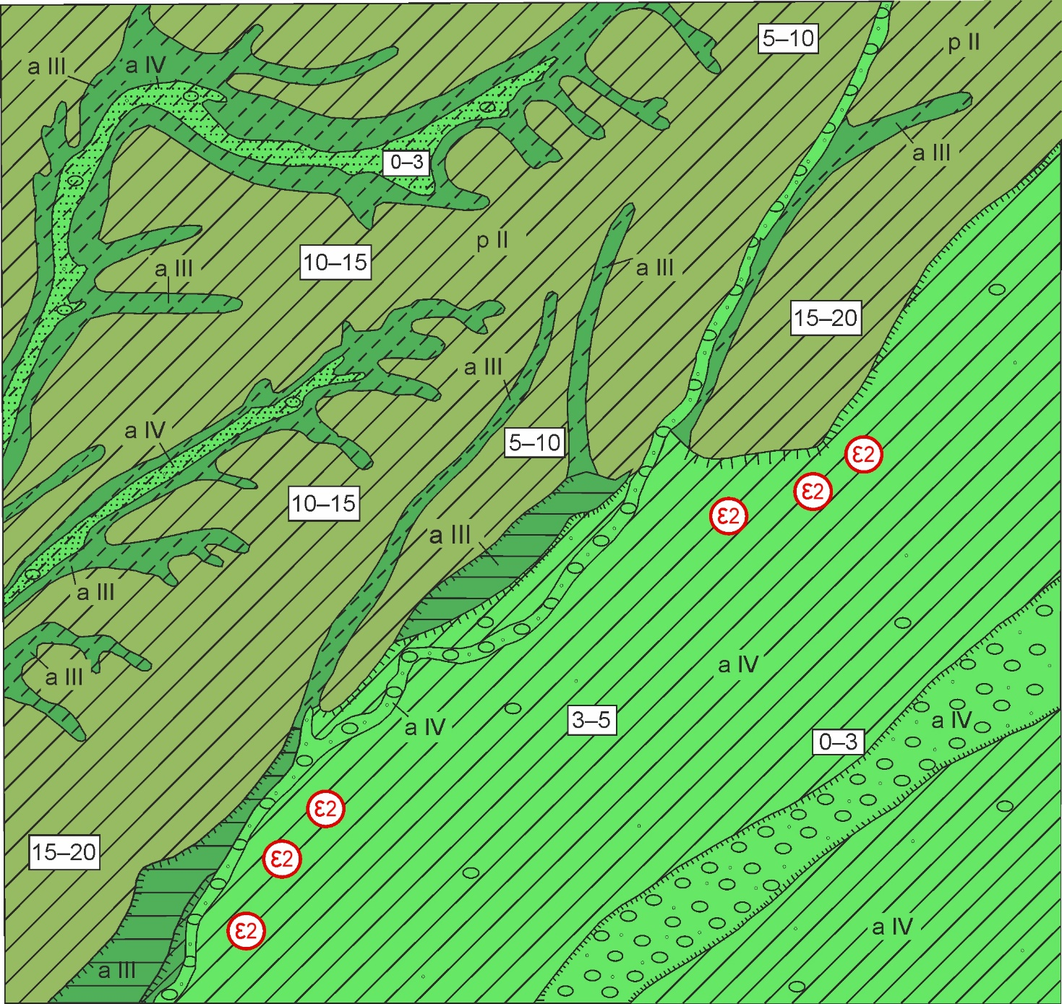

**Условные обозначения к карте инженерно-геологических условий**

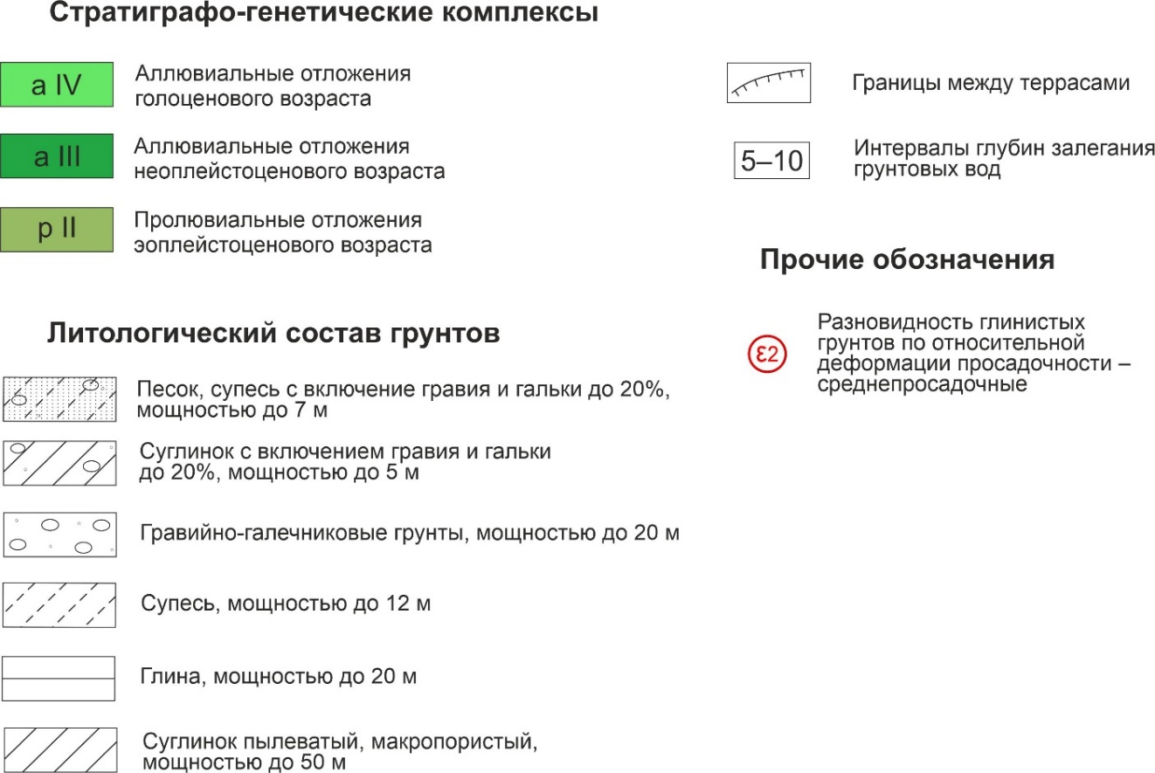

Рисунок Б.1

**Приложение В  
(справочное)  
Пример карты инженерно-геологического районирования**

В.1

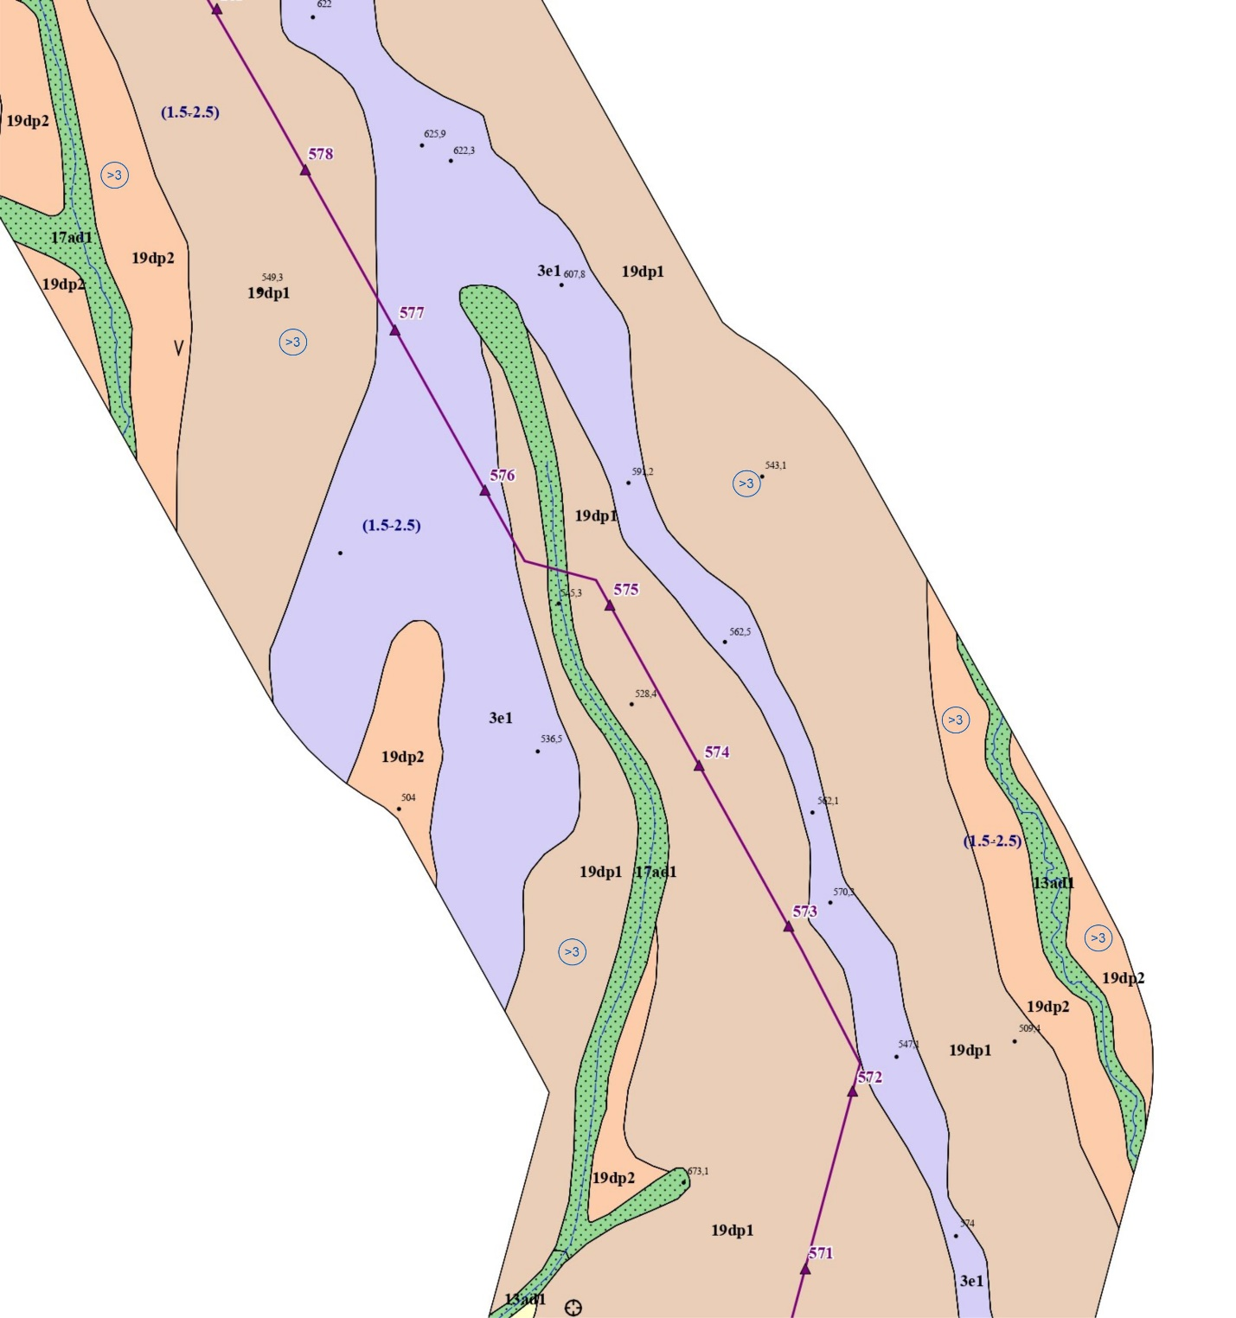

**Условные обозначения к карте инженерно-геологического районирования**

|  |  |
| --- | --- |
|  |  |

Рисунок В.2

**Библиография**

[1] Приказ Министерства строительства и жилищно-коммунального хозяйства Российской Федерации от 12 мая 2017 года № 783/пр «Об утверждении требований к формату электронных документов, представляемых для проведения государственной экспертизы проектной документации и (или) результатов инженерных изысканий и проверки достоверности определения сметной стоимости строительства, реконструкции, капитального ремонта объектов капитального строительства»

[2] Постановление Правительства Российской Федерации от 15 сентября 2020 года № 1431 «Об утверждении Правил формирования и ведения информационной модели объекта капитального строительства, состава сведений, документов и материалов, включаемых в информационную модель объекта капитального строительства и представляемых в форме электронных документов, и требований к форматам указанных электронных документов, а также о внесении изменения в пункт 6 Положения о выполнении инженерных изысканий для подготовки проектной документации, строительства, реконструкции объектов капитального строительства»

[3] Постановление Правительства Российской Федерации от 13 марта 2020 года № 279 «Об информационном обеспечении градостроительной деятельности»

______________________________________________________________________

УДК 691:002:006.354 МКС 01.100.30 Ж01

Ключевые слова: карта инженерно-геологического районирования, карта инженерно-геологических условий, таксономическая единица, масштаб инженерно-геологических карт

______________________________________________________________________

**ИСПОЛНИТЕЛЬ**

**АО «НИЦ «Строительство»**

|  |  |  |  |
| --- | --- | --- | --- |
| Руководитель  разработки | Заместитель генерального директора  по научной работе | _____________ | А.И. Звездов |

**Соисполнитель**

**ООО «ИГИИС»**

|  |  |  |  |
| --- | --- | --- | --- |
| Руководитель  разработки | Генеральный директор | ___________ | М.И. Богданов |
| Заместитель  руководителя  разработки | Заместитель генерального директора  по нормативно-методической работе | ___________ | Е.В. Леденева |
| Ответственный исполнитель | Заместитель  Начальника ОНМИ | ___________ | С.А. Гурова |